Praca plastyczna ,,Biedronka”
Do wykonania pracy potrzebne są
- Klej
- Nożyczki
- Czarna, czerwona i biała kartka
Z czerwonej kartki wycinamy kwadrat składamy go tak jak jest przedstawiony na obrazku poniżej, zginamy po przekątnej, wpychamy do środka brzeg kartki tworząc trójkąt.
Zaokrąglamy brzeg kartki wycinając nożyczkami tworząc odwłok biedronki.
Przecinamy pierwszą kartkę – powstały skrzydełka i rysujemy kredką lub pisakiem kropki- ilość dowolna tyle ile dziecko chce narysować.
Wycinamy czułka , oczka i gotowe!

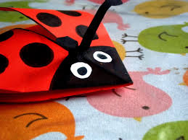

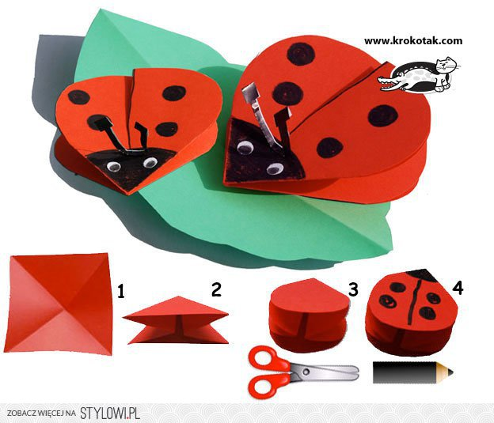

Brawo! Super! Gratulacje!

